Telaire 6713系列二氧化碳模块
产品示意图：
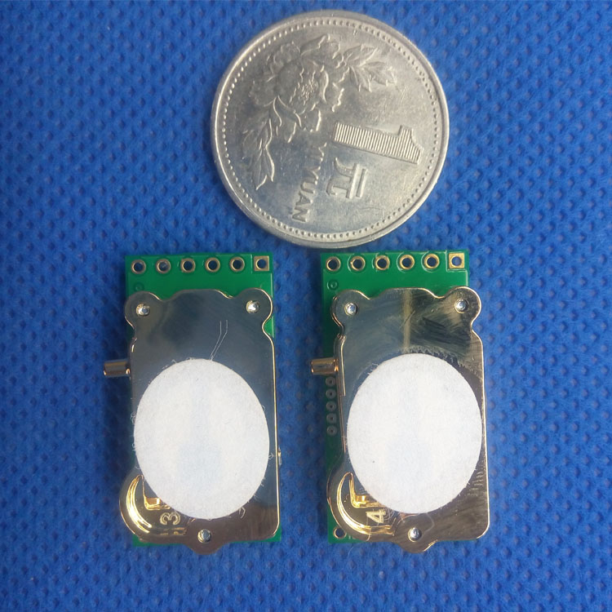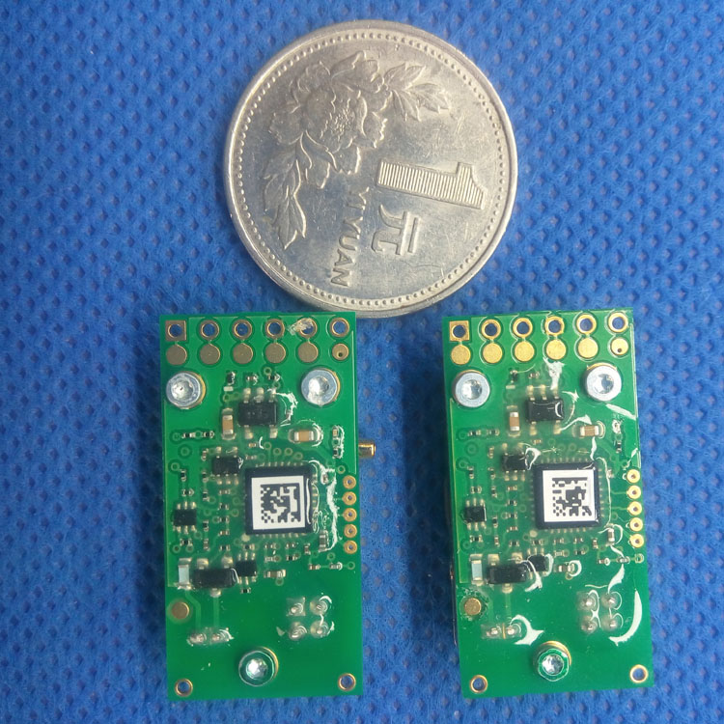
产品特性
NDIR二氧化碳模块专为要求紧凑外形与高精度的应用
对OEM厂商而言经济实惠的气体传感解决方案。
凭借Telaire专利ABC Logic™软件，在大多数应用中无需进行校准。终身校准保证。
基于20多年的工程和制造专技术设计的可靠传感器。
拥有灵活的二氧化碳传感器平台，可与其它单片机设备交互计。
设计紧凑且接口选择广泛，产品可轻松集成。
应用领域
二氧化碳检测仪、车载净化器、新风换气系统、自动换气扇、空调自动换气、及集成顶控制器、新风换气控制器,空气质量检测仪、气体检测仪、固定式气体变送器等
规格参数

检测方法
非扩散红外（NDIR）、镀金光学、扩散采样（采用Telaire专利ABC逻辑自校准算法）
测量范围 0至5000 ppm**
尺寸 1.18 英寸X 0.61 英寸X 0.34 英寸
(30 mm X 15.6 mm X 8.6 mm)
精度* 400-5000 ppm ±45 ppm ± 读数的3％*
温度特性 每摄氏度0.5% 满量程（FS）
可靠性 在传感器寿命期间（通常15年），可靠性低于满量程的2%
压力特性 每mm Hg的压力为读数的0.13％
校准时间间隔 不需要
响应时间 通常在90％阶跃变化下，响应时间小于3分钟
信号更新 每隔5秒更新一次
预热时间 <2分钟（运行精度）
10分钟（最大精度）
工作条件 14°F至140°F（-10°C至60°C）
0〜95％相对湿度，非冷凝
储存条件 -22°F至158°F（-30°C至70°C）
输出
数字量 I²C从设备高达100 kHz***
UART @ 19200波特，支持Modbus***
PWM输出模式 两种选择，即周期为1002毫秒（约1 Hz）或周期为40微秒（25kHz）
电源要求
4.5-5.5 VDC
功耗**** 峰值200mA (典型值155mA )
平均值25mA (典型值20mA )

接口连接
专为间距为0.1英寸（2.54 mm）的排母而设计。排针不包括在内。
* 公差基于量程气体的±2％计算
*由于采用的是ABC逻辑算法，若因环境影响导致传感器测量范围小于400ppm，可能会影响精度。
***请来电索取详细的产品使用说明。
****基于标称5V直流输入电压
****为了获得最佳性能，直流电源应调节为低噪音电源。

引脚定义
自动背景逻辑或ABC逻辑是专利自校准技术，专为在14天内，通常是在不使用的期间内，浓度会下降到外部环境条件水平（400ppm）至少3次的应用而设计。
通过ABC逻辑实现全精度。在ABC逻辑被使能的情况下，在二氧化碳浓度为400ppm的环境空气参考水平下连续运行24小时候后，传感器通常会达到其运行精度。在ABC逻辑使能的情况下，如果在21天内，有至少4次达到空气参考值且该参考水值是传感器接触的最低浓度，传感器将保持精度规格。ABC逻辑要求传感器连续运行至少24个小时。
注：适用于典型居住环境空气应用场合。如果使用环境中还存在其他气体或腐蚀性，请咨询Telaire。
引脚名称
连接器引脚分配 | 功能/备用
1 | TX (UART) / I2C_SDA
2 | RX (UART) / I2C_SCL
3 | V+
4 | V- / GND
5 | MDDIR/PWM
6 | I2C SELECT的UART
校准
Telaire不建议客户在设备安装后重新校准T6713模块。传感器的ABC逻辑算法将在24小时后开始，调整传感器测量范围，从而确保传感器与传感器之间的一致性。如果需要立即达到一致性，可以采用预先混合的参照气体或由参考传感器测得的环境空气对传感器进行单点校准。
搬运和安装
T6713二氧化碳模块是用于印刷电路板上的红外气体传感器，应小心处理。应采取预防措施确保遵守规定限值并且防止静电放电或粗暴搬运。具体请参阅ANSI/ESD S20。有关预防静电放电损害的更多信息，请参阅20-1999，有关正确电子装配的信息，请参阅IPC610 D版。
安全
在安装、搬运、使用或维护本产品之前，请参阅数据表和使用说明。本产品应只在符合数据表和使用指南中规定的电源以及电气输入和输出限制范围内使用。产品使用不当可能会导致产品损坏、财产损失和/或人身伤害。在产品使用方面，客户应全权负责设计和实施确保安全运行的解决方案（包括审查适当可靠性或所需冗余、缓解失效模式和/或遵守相应标准）。客户负责审查任何特殊使用条件，包括但不限于环境条件、电力供应、剩余风险等。Telaire对本产品在任何特定应用，包括安全应用下的可靠性不作任何担保、声明或保证。Telaire也不会任何产品或电路的应用或使用承担任何责任。Telaire特别声明不对任何间接或连带损失承担责任。不对本产品在特定应用的适用性做任何担保。
可选型号
部件编号 | 采样方法 | 测量范围
T6713 | 扩散 | 0-2000 ppm
T6713-5k | 扩散 | 0-5000 ppm
封装尺寸

